Міністерство освіти і науки, молоді та спорту України
Національний технічний університет України
«Київський політехнічний інститут»
Факультет інформатики та обчислювальної техніки
Кафедра обчислювальної техніки

Лабораторна робота №4
З дисципліни «Комп’ютерна графіка»

Виконав: Перевірив:
Студент групи ІО-21 ст. викладач
Коноз А.О. Саверченко В. Г.
Дата здачі_____________
Захищено з балом_____

Київ 2014

Мета: Освоїти основні навички відтворення руху за допомогою використання примітивів.
Завдання:
Відтворити рух довільно обраного об’єкту за заданою траєкторією у вигляді квадрата за годинниковою стрілкою.

Код програми:
package lab4;
import java.awt.Color;
import java.awt.Dimension;
import java.awt.Graphics;
import java.awt.Graphics2D;
import javax.swing.*;

public class Frame extends JFrame {

Frame(String s) {
super(s);
DrawPanel panel = new DrawPanel();
panel.setBackground(Color.white);
panel.setPreferredSize(new Dimension(600, 600));
add(panel);
pack();
setVisible(true);
this.setLocationRelativeTo(null);
}

public static void main(String[] args) {
try {
UIManager.setLookAndFeel(UIManager.getSystemLookAndFeelClassName());
} catch (Exception e) {}
SwingUtilities.invokeLater(new Runnable() {
@Override
public void run() {
JFrame frame = new Frame("----");
frame.setDefaultCloseOperation(EXIT_ON_CLOSE);
}
});
}

public class DrawPanel extends JComponent implements Runnable {

private int x = 50;
private int y = 50;
private long t = System.nanoTime();

public DrawPanel() {
super();
new Thread(this).start();
}

@Override
public void run() {
while (true) {
repaint();
try {
Thread.sleep(5);
} catch (InterruptedException ex) {}

}
}

@Override
protected void paintComponent(Graphics g) {
super.paintComponent(g);
Graphics2D g2d = (Graphics2D) g;
g2d.setColor(Color.black);
DrawPanel.this.setBackground(Color.WHITE);
g2d.drawLine(110, 0, 0, 110);
g2d.drawLine(480, 0, 600, 120);
g2d.drawLine(600, 470, 470, 600);
g2d.drawLine(0, 470, 130, 600);
if((x < 500) && (y == 50)){
x++;
g2d.setColor(Color.gray);
}
else if((x == 500) && (y < 500) ){
y++;
g2d.setColor(Color.magenta);
}
else if(( x > 50) && (y == 500)){
x--;
g2d.setColor(Color.green);
}
else if((x == 50) && (y > 50)){
y--;
g2d.setColor(Color.orange);
}
g2d.fillOval(x, y, 40, 40);
}
}
}

Результат виконання:
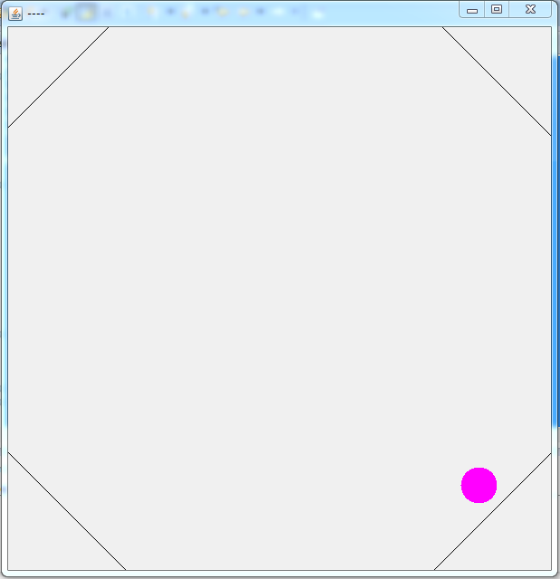

Висновки по роботі.
Для імітування руху геометричної фігури координати фігури через кожні 5 мілісекунд змінювались, а сама панель, на якій відбувається рух перемальовувалась. Даний метод перемальовування дозволив створити ілюзію руху. Для покращення візуального вигляду при зміні траєкторії круг змінює власний колір. Також були добавлені лінії для імітування відбиття.

